ОшМУнун тарых факультетинин эл аралык байланыштар, долбоорлор менен иштөө, академиялык мобилдүүлүк, инвестиция жана чет өлкөлүк студенттерди тартуу боюнча жүргүзүлгөн иштердин абалы жөнүндө 2017-жыл үчүн отчету

- Факультет, колледждерде эл аралык байланыштарды жүргүзүүнүн нормативдик негиздери
А) ОшМУнун “Академиялык мобилдүүлүк жөнүндө Жобо” аттуу №32 бюллетенин негизинде иш алып барылууда. Бул Жобо Ош мамлекеттик университетинин (мындан ары ОшМУ) студенттеринин (аспирант, магистрант, докторант) академиялык мобилдүүлүгүн жана кызматкерлеринин сапарларын уюштуруунун жалпы эрежелерин аныктайт. Жобо чет элдик жана Кыргызстандык ЖОЖдор менен кызматташууну кеңейтүү жана чыңдоо менен билим берүүнүн сапатын жогорулатуу максатында иштелип чыкты. Жободо төмөнкү нормативдик актыларга жана документтерге шилтемелер колдонулду:
- КыргызРеспубликасынын “Билим берүү жөнүндө” Мыйзамы;
- КРнын Билим берүү жана илим министрлиги тарабынан бекитилген ECTSти Кыргыз Республикасында колдонуу боюнча нормативдүү документтердин жыйнагы;
- Окуу процессин окутуунун кредиттик технологияларынын (ECTS) негизинде уюштуруу жөнүндө Жобо (Ош мамлекеттик университетинин №18 Бюллетени, 30.08.2012 ж.);
- КРнын Билим берүү жана илим министрлигинин “Чет өлкөлүк университеттерде окуп келген студенттеринин билим берүү жыйынтыктарын Кыргызстандын ЖОЖдору тарабынан таануу тартиби жөнүндө” 2013-жылдын 29-апрелиндеги №225/1 буйругу.

Б) Ички академиялык мобилдүүлүк боюнча 2016-жылдын 21-майындаОш мамлекеттик университетинде Кыргызстандын жети облусунун жети мамлекеттик жогорку окуу жайларынын ректорлору “Ош декларациясына” кол коюшкан. Ага Ош мамлекеттик университети, К. Тыныстанов атындагы Ысык-Көл мамлекеттик университети, Талас мамлекеттик университети, С. Нааматова атындагы Нарын мамлекеттик университети, Жалал-Абад мамлекеттик университети, Баткен мамлекеттик университети, А. Мырсабеков атындагы Ош гуманитардык педагогикалык институту сыяктуу мамлекеттик окуу жайлар кирген. Аталган декларациянын максаты: - ЖОЖдор аралык мобилдүүлүктү активдештирүү жана ички академиялык алмашууну күчөтүү; ЖОЖдор арасында педагогикалык тажрыйба алмашууну өнүктүрүү; белгилүү окумуштуулардын жана профессорлордун, доценттердин конок лекцияларын, ачык сабактарын уюштуруу; ири эл аралык долбоорлорду чогуу ишке ашыруу; профессордук-окутуучулук курамдын стажировкадан өтүүлөрүн камсыздоо; илимий изилдөө иштерин биргеликте жүргүзүү; илимий-практикалык конференцияларды, симпозиумдарды, он-лайн, телелекцияларды, видеосабактарды ж.б. мамлекеттик жана университеттик деңгээлдеги иш-чараларды өткөрүү.

В) ОшМУнун чет мамлекеттер менен түзүлгөн 170 ашуун келишимдери

- Эл аралык долбоорлор менен иш алып баруу
А) 2015-жылы т.и.к., профессор Т.Кадыров “Түштүк Кыргызстандагы урууларды изилдөө” боюнча проектке катышкан.
Б) Кыргыз Республикасынын билим берүү жана илим министрлигинин илим департаментине ОшМУнун атынан илимий изилдөөлөрдүн гранттык жана программалык максаттуу каржылоо боюнча конкурска “Баткен, Жалал-Абад, Ош облустарындагы миграциялык жана этнодемографиялык процесстер” (жетекчи: т.и.к., доцент Чыныкеева Г.Э.) аттуу проект сунушталган.

- Студенттердин, магистранттардын, аспиранттардын жана окутуучулардын академиялык мобилдүүлүгүн кеңейтүү

Окуу жылдары үчүн факультеттин жана кафедралардын эл аралык негизги багыттарын карап чыгып, иш план бекитилип турат.
ОшМУнун эл аралык бөлүмү менен тыгыз байланышта болуп жана алар менен иш алып барылууда.

- Тарых факультетинин академиялык окуу жылдарда өткөрүлгөн эл аралык деңгээлдеги иш-чаралар боюнча маалымат
№ | Иш чаранын аталышы | Өткөрүлгөн мөөнөтү | Өткөрүлгөн жайы | Иш чаранын максаты | Катышуучулар жана өнөктөштөр | Иш чаранын жыйынтыгы | Уюштуруучулар
1 | Кыргызстандын этнологдорунун жана антропологдорунун эл аралык III конгресси | 13-14-июнь, 2016-жыл | ОшМУ | “Антропологиялык” илимдер диний, этностор аралык, “кландык” социалдык-саясий көйгөйлөрдү, ошондой эле өзүн өзү таануу маселелерин чечүүгө, түшүндүрүүгө жигердүү катышуусун камсыздоо | КР Президенттик аппаратына караштуу “Мурас” фонду, Кыргызстан антропологдорунун ассоциациясы, “Кыргыз тарых коому” эл аралык коомдук бирикмеси, “Диалог Евразия” коомдук фонду, Борбордук Азиядагы Америка университети, Ош шаардык мэриясы, ОшМУ | 250 | КР Президенттик аппаратына караштуу “Мурас” фонду, Кыргызстан антропологдорунун ассоциациясы, “Кыргыз тарых коому” эл аралык коомдук бирикмеси, “Диалог Евразия” коомдук фонду, Борбордук Азиядагы Америка университети, Ош шаардык мэриясы, ОшМУ

- Профессордук-окутуучулук курамдын 2014-18-окуу жылдарда академиялык мобилдүүлүктөн сырткаркы эл аралык сапарлары боюнча маалымат (эскертүү: ОшМУга тиешеси жок, ОшМУнун алкагында эмес, өз алдынча ишке ашырылган программалар дагы эске алынсын)
№ | Аты - жөнү | Кызматы | Сапар убактысы | Мамлекет, шаар | Сапар иш-чарасы, объектиси | Кызматташтыктын максаты, багыты | Донор, демөөрчү
1 | Смадияров С.А. | Тарых факультетинин деканы, т.и.к., доцент | 25-28-май, 2015-жыл | Түркия, Кастамону | Кыргыз-түрк мамилелерин өнүктүрүүдөгү орток түрк тарыхы | илимий иш-чара | Түркиядагы КРдин элчилиги, Кастамону университети (Туркия),  ОшМУ
2 | Смадияров С.А. | Тарых факультетинин деканы, т.и.к., доцент | 21-23-октябрь, 2015-жыл | Түркия, Стамбул | Түрк өлкөлөрүндөгү башкаруу системасы | илимий иш-чара | Стамбулдагы Маданият университети,  ОшМУ
3 | Смадияров С.А. | Тарых факультетинин деканы, т.и.к., доцент | 31-март -  6-апрель, 2016-жыл. | КЭР, Үрүмчү шаары | Синцзянь пед. университети | Синцзянь пед. университети менен тажрыйба алмашуу | ОшМУ
4 | Арстанов С. | Т.и.к., доцент | 31-март -  6-апрель, 2016-жыл. | КЭР, Үрүмчү шаары | Синцзянь пед. университети | Синцзянь пед. университети менен тажрыйба алмашуу | ОшМУ
5 | Адилбаев Ж.А. | Т.и.к., профессор | 17-24-апрель, 2016-жыл. | КЭР,  Шанхай, Үрүмчү | Шанхай, Үрүмчү | Чыгыш университети (Шанхай),  Синцзянь пед. Университети, (Үрүмчү) тажрыйба алмашуу | ОшМУ
6 | Кадыров Т.Д. | Т.и.к., профессор | 5-12-май, 2016-жыл. | Түркия Республикасы,  Стамбул, Анкара | Стамбул, Анкара | Анкара университети,  тажрыйба алмашуу | ОшМУ
7 | Ураимов У.Н. | Улук окутуучу | ноябрь,  2017-жыл. | КЭР,  Шанхай, Үрүмчү | Пекин,  Үрүмчү | Чыгыш университети (Шанхай),  Синцзянь пед. университети (Үрүмчү) тажрыйба алмашуу | ОшМУ
8 | Смадияров С.А. | Т.и.к., доцент | 22-30-апрель, 2018-жыл | Чехия Республикасы, Пльзен шаары | Пльзен | Батыш Чех университети (Пльзен),  конок лекция окуу | ОшМУ,  Батыш-Чех университети
9 | Кадыров Т.Д. | Т.и.к., профессор | 22-30-апрель, 2018-жыл | Чехия Республикасы, Пльзен шаары | Пльзен | Батыш Чех университети (Пльзен)  конок лекция окуу | ОшМУ,  Батыш-Чех университети

- 2014-18-академиялык окуу жылдарында ОшМУга келип-кеткен чет элдик окумуштуу-окутуучулар боюнча маалымат

№ | Аты - жөнү | Мамлекет, шаар | Сапар убактысы | Кызматы | Сапар иш-чарасы, объектиси | Кызматташтыктын максаты, багыты | Донор, демөөрчү
1 | В.Я.Бутанаев | Россия, Хакасия, Абакан, Н.Ф.Катанов атындагы Хакас мамлекеттик университети | 10-12-апрель, 2017-жыл | Т.и.д., профессор | ОшМУ | Конок лекция окуу | ОшМУ
2 | П.Варжека | Чехия, Батыш Чех университети | 25-октябрь, 2017-жыл. | РhD, доктор | ОшМУ | Конок лекция окуу | ОшМУ

1. Илимий жолугушууну ОшМУнун ректору профессор К.А.Исаков колдоп, тарых факультетинин деканы, доцент С.А.Смадияров баш болгон факультеттин жамааты жемиштүү уюштурду жана студенттерге лекция окулуп, даректүү тасмалар көргөзүлдү. Бутанаев Виктор Яковлевич (Астайбек) (12-март, 1946 ) - этнограф, түрколог, тарых илим. доктору, Н. Ф. Катанов атындагы Хакас мамлекеттик университетинин археология, этнология жана тарыхый край таануу кафедрасынын негиздөөчүсү, Хакас Республикасынын илимине эмгек сиңирген ишмер, Россиянын социалдык илимдер академиясынын академиги, түркологдордун Эл аралык ассоциациясынын президиумунун мүчөсү, «Тюрксой» эл аралык сыйлыгынын ээси, КРдин “Даңк” медалынын ээси, КРдин илимине эмгек сиңирген ишмер, ОшМУнун эмгек сиңирген кызматкери. В. Я. Бутанаев көп жылдан бери Энесай кыргыздарынын тарыхын, энесай кыргыздары менен теңиртоолук кыргыздардын этномаданий байланышын изилдеп келет. Ушул проблема боюнчаанын 300 гөжакынилимийэмгектерижарыккөргөн. Проф. В. Я. БутанаевдинжетекчилигиндеЭнесайдагыкыргызэстеликтерижөнүндө 2 илимий - документалдуу, 1 көркөм фильм тартылган.
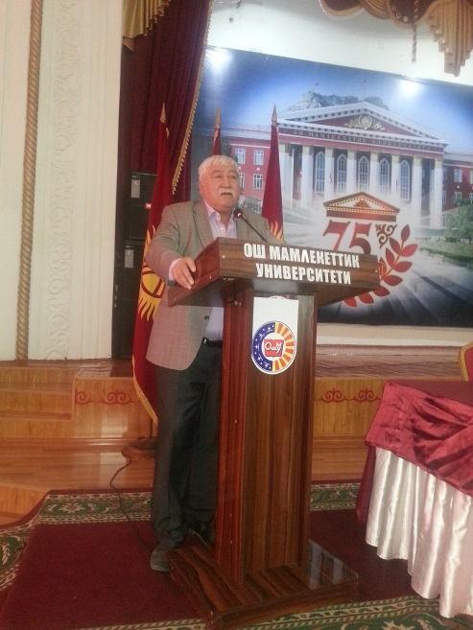

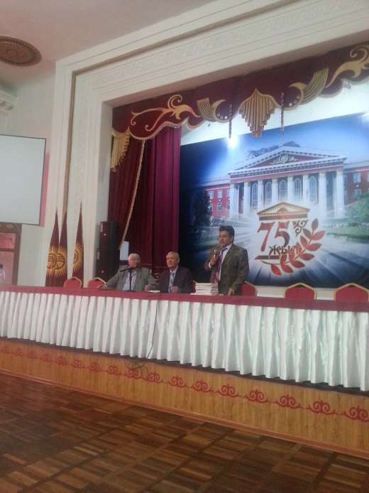

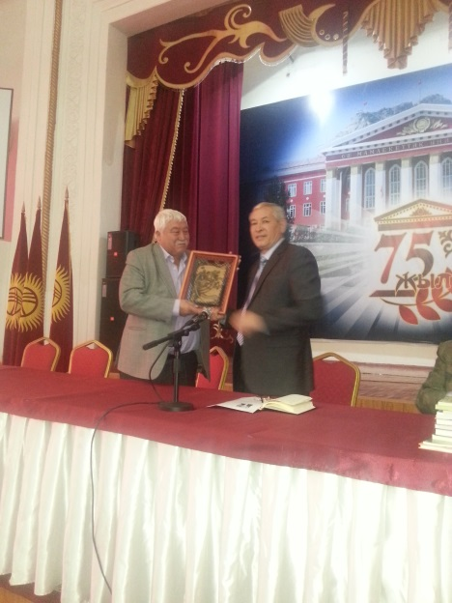

2. 25-октябрь, 2017-жылы тарых факультетинде Чехия мамлекетинин Батыш Чех университетинин философия жана искусство факультетинин деканы, т.и.д., PhD Павел Варжека Ош мамлекеттик университетинин тарых факультетинин профессордук-окутуучулук курамы жана студенттери менен жолугушууга келип, эки мамлекеттин кызматташтуусу жана достугу жөнүндө пикир алмашышты. Апрель айынын аягында тарых факультетинин деканы, т.и.к., доцент Смадияров С.А. жана Жалпы тарых жана ТОУ кафедрасынын башчысы, т.и.к., профессор Кадыров Т.Д. Чехияга (Пльзень шаары) сапарга чыгып келишти.

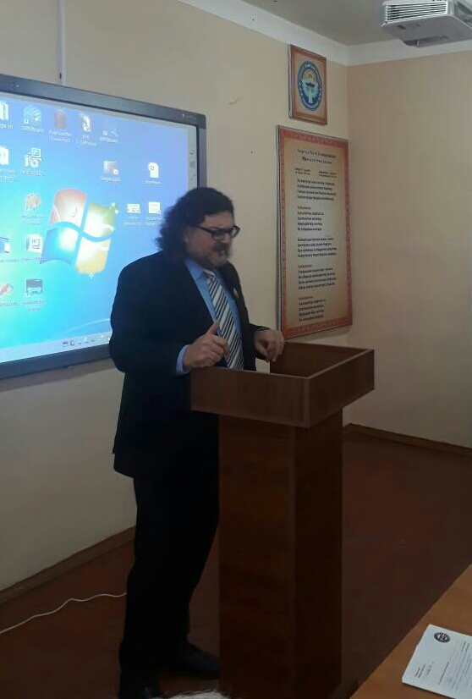

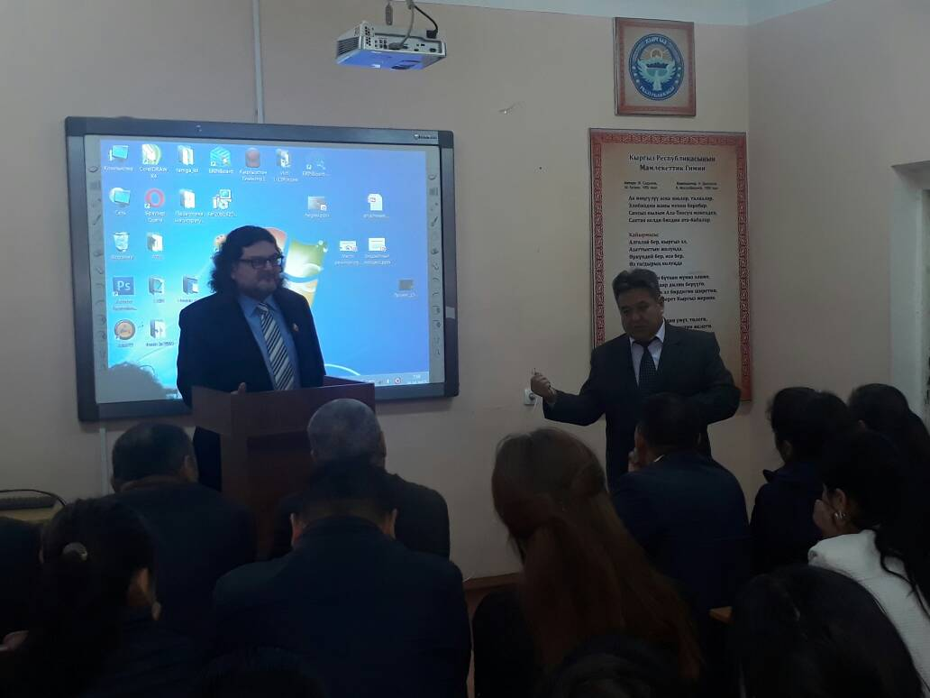

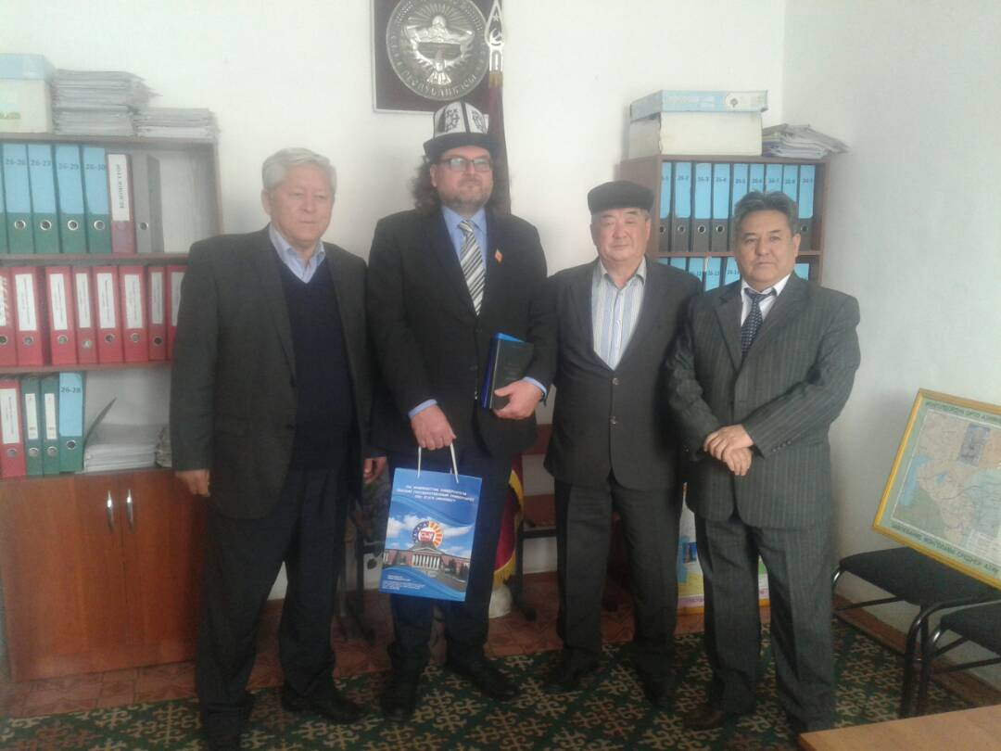

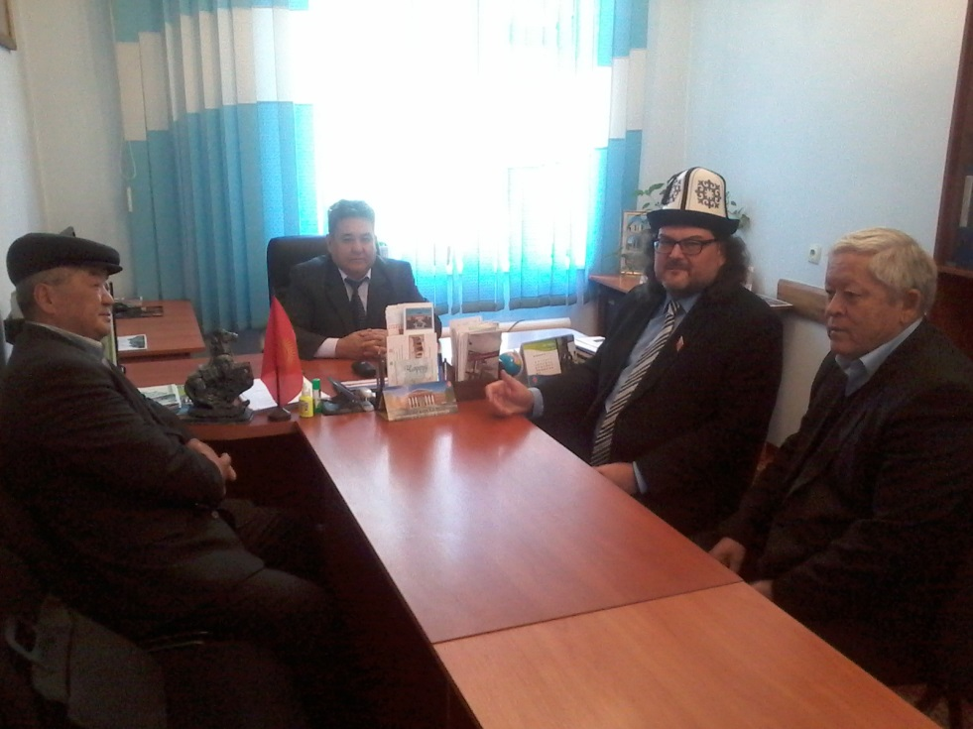

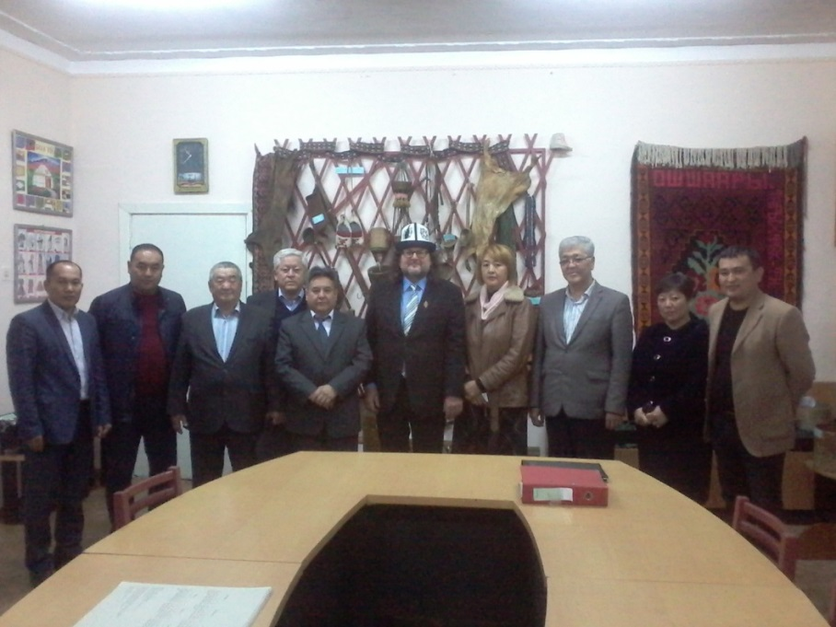

Кыргызстан тарыхы жана археология, этнология кафедрасынын улук окутуучусу Ураимов Урустам 2017-жылы 29-октябрдан 6-ноябрга чейин Кытайга (Пекин жана Үрүмчү шаарлары) тажрыйба алмашуу максатында илимий иш сапарда болду.2017-жылы 28-ноябрда тарых факультетинде ай сайын өткөрүлүп жаткан илимий-теориялык семинардын алкагында улук окутуучусу Ураимов У.Н. тажрыйба алмашуу максатында Кытайга болгон иш сапары боюнча билдирүү жасады.

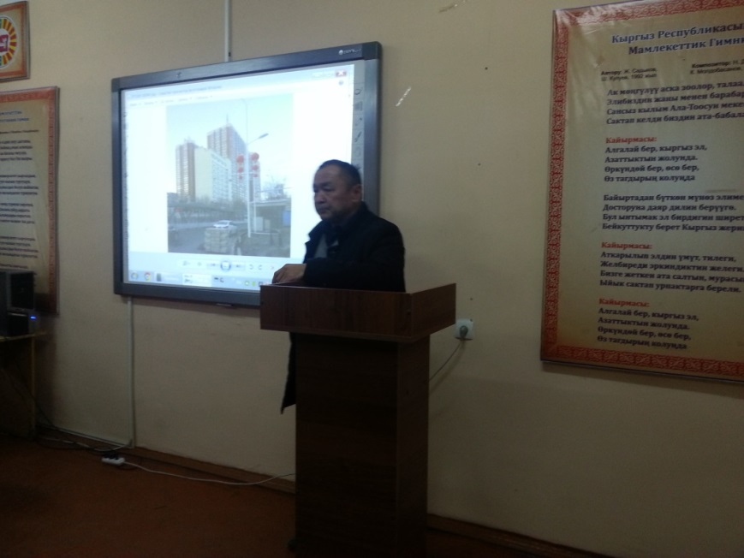

Илимий жанылыктар жана информациялык жаны технологиялар боюнча эл аралык конференцияларга, семинарларга ж.б.у.с. иш чараларга катышуу жолго коюлууда.

- Кафедранын мүчөлөрүнүн жакынкы жана алыскы чет өлкөлөргө конференцияларга, симпозиумдарга, ж.б. илимий иш-чараларга катышуусу, жыйынтыктары

№ | Аталышы | Өткөрүлгөн жер жана убактысы | Катышуучулардын  аты-жөнү | Эскертүү
1. | HAS PARTICIPATED SUCCESSFULLY IN THE 2 nd INTERNATIONAL CONFERENCE ON SCIENTIFIC DEVELOPMENT IN EUROPE, HELD IN VIENNA, AUSTRIA | January 22 th, 2017., Вена(Австрия) | Чыныкеева Г.
2. | Революция 1917 года: новые взгляды и новые подходы | Санкт-Петербург. 4-10- июня 2017 (Россия) | Маразыков Н.
3. | Международная конференция “Антропология семьи” | 25-28-июнь, 2017.  Минск (Беларуссия) | Осмонова С.
4. | Altai Communities Symposium.  Home-Family and Family Values. | 24-26-июль, 2017.  Стамбул (Туркия) | Осмонова С.
5. | IIIмеждународная конференция “Великая степь” | 26-май, 2017.  Астана  (Казахстан) | Жумашова Г.

Ички жана тышкы мобилдүүлүктү ишке ашыруу максатында иш-чаралар өткөрүлүүдө. Алсак, 1-ноябрь, 2017-жыл. Тарых факультетинин студенттери "Чет өлкөдө кантип окуп келүүгө болот?" деген темада ОшМУнун эл аралык байланыштар бөлүмүнүн башкы адиси Шеранова Нуржамал менен баарлашышты. Анда жалпы студенттерге эл аралык байланыштар бөлүмү тарабынан бир нече программалар сунушталды, ошондой эле, кызыккан суроолорго жоопторду алышты.
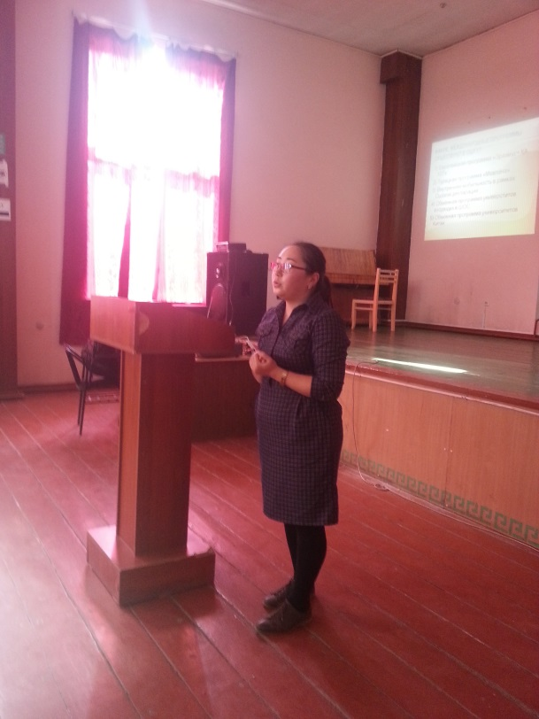

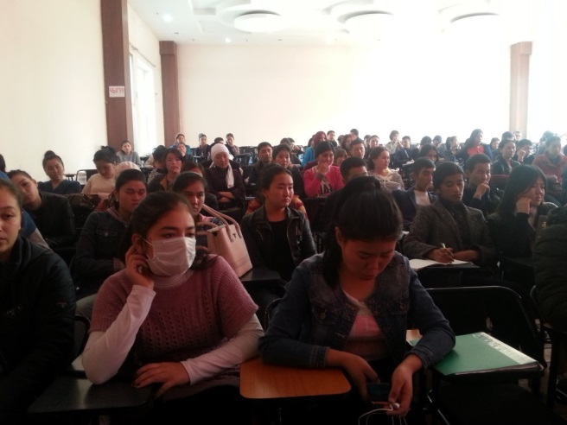

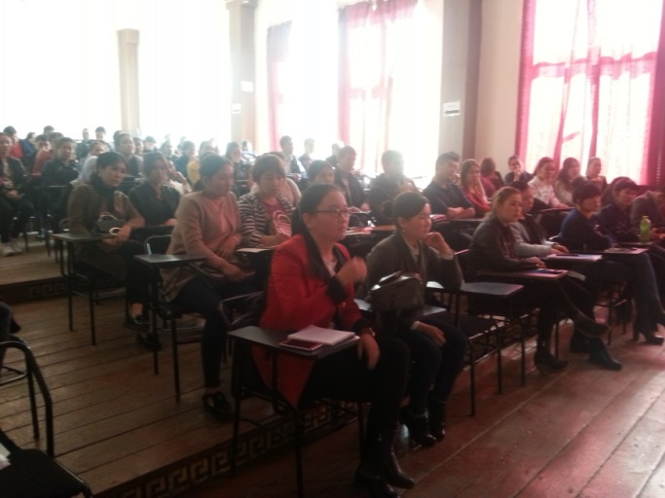

ОшМУга чет өлкөлүк ЖОЖдордон жана уюмдардан келишкен студенттер:

№ | Аты - жөнү | Билим берүү баскычы (бак,магис.,PhD) | Мобилдүүлүктүн мөөнөтү | Мамлекет, шаар | Жөнөткөн ЖОЖ | Алмашуу Программасы | Каржылоонун түрү
1 | Сумейра Унал | Магистратура  2-курс | Сентябрь-декабрь,  2017-жыл. | Түркия, Стамбул | Стамбул  университети | Мевлана | Стамбул университеттин жана жеке каржылоосу боюнча

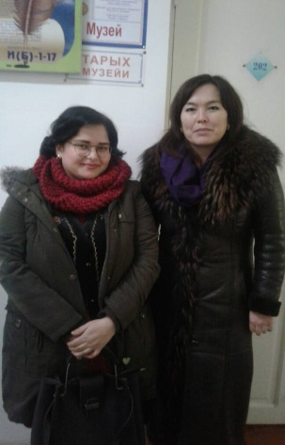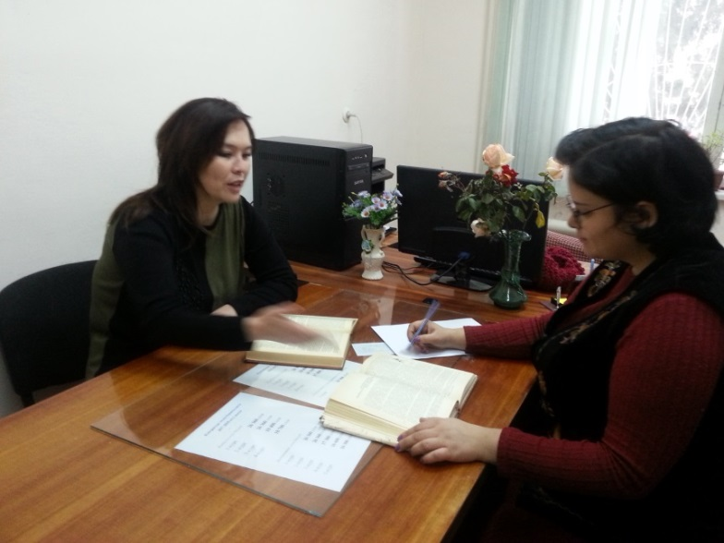

Академиялык мобилдүүлүк - 2014-2018-жж. (бакалавриат, магистратура, аспирантура, докторантура, Phd ж.б.) боюнча маалымат.

№ | Аты - жөнү | Факультет | Билим берүү программасы (багыты) | Билим берүү баскычы (бак,магис.,PhD) | Мобилдүүлүктүн мөөнөтү, семестри | Мамлекет, шаар | Кабыл алган ЖОЖ | Алмашуу Программасы | Каржылоонун түрү
1 | Калпакова Айпери | тарых | “Социалдык-экономикалык билим берүү” | Бакалавр  (2-курс) | Сентябрь-декабрь, 2016-ж. | Турция, Кастамону | Кастамону  университети | Мевлана (тышкы мобилдүүлүк) | Жеке каржылоосунун эсебинен
2 | ТурдыбайкызыНазира | тарых | “Социалдык-экономикалык билим берүү” | Бакалавр  (3-курс) | Январь-июнь, 2017-жыл. | Кыргызстан, Баткен | Баткен мамлекеттик университети | Ош Декларациясы (ички мобилдүүлүк) | ОшМУ
3 | Раимберди уулу Кызырбек | тарых | “Социалдык-экономикалык билим берүү” | Бакалавр  (3-курс) | Январь-июнь, 2018-жыл. | Казахстан, Тараз | Тараз мамлекеттик педагогикалык университети | Тышкы мобилдүүлүк | ОшМУ
4 | Балтабай уулу Сооронбай | тарых | “Социалдык-экономикалык билим берүү” | Бакалавр  (1-курс) | Январь-июнь, 2018-жыл. | Кыргызстан,  Ысык-Көл | К.Тыныстанов атындагы Ысык-Көл мамлекеттик университети | Ош Декларациясы (ички мобилдүүлүк) | ОшМУ
5 | Абдисаттар кызы Айзада | тарых | “Социалдык-экономикалык билим берүү” | Бакалавр  (2-курс) | Январь-июнь, 2018-жыл. | Кыргызстан, Бишкек | И.Арабаев атындагы КМУ | Ош Декларациясы (ички мобилдүүлүк) | ОшМУ
6 | Тешебаев Мамадалы | тарых | “Социалдык-экономикалык билим берүү” | Магистратура (1-курс) | Январь-июнь, 2018-жыл. | Кыргызстан, Бишкек | И.Арабаев атындагы КМУ | Ош Декларациясы (ички мобилдүүлүк) | ОшМУ

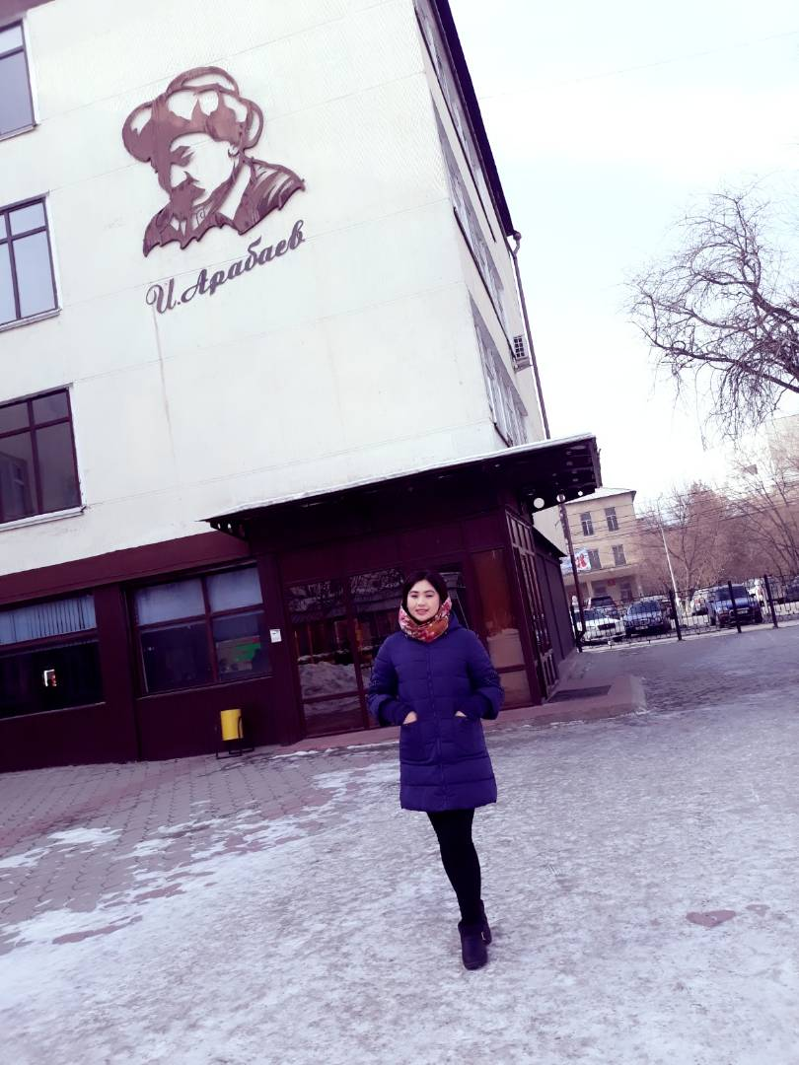

Абдисаттар кызы Айзада –
И.Арабаев атындагы КМУ

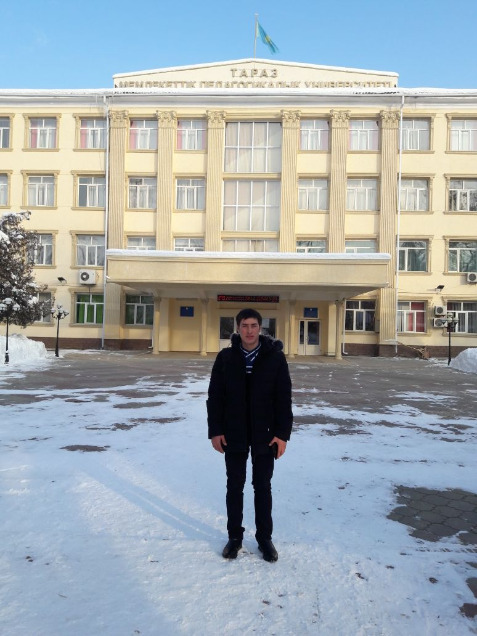

Раимберди уулу Кызырбек -
Тараз мамлекеттик педагогикалык университети

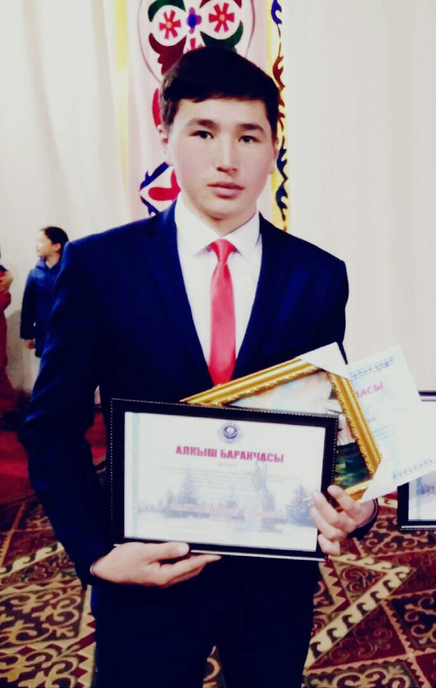

Балтабай уулу Сооронбай –
К.Тыныстанов атындагы Ысык-Көл мамлекеттик университети

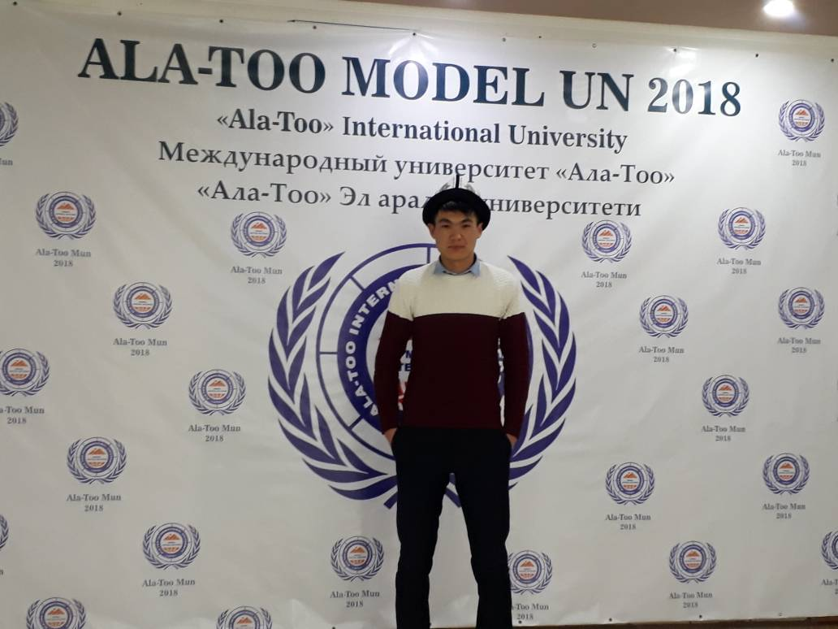

Тешебаев Мамадалы –
И.Арабаев атындагы КМУ – магистрант, 1-курс

Тарых факультетинин студенттери 2017-2018-жылдагы окуу жылында музейдик-архивдик практиканы Кыргызстан тарыхы жана археология, этнология кафедрасынын доценти, т.и.к., Султанова М., улук окутуучу Усманов Т. жана улук окутуучу Айтбаев Т. 2018-жылдын 12-15-апрелинде уюштуруп, И(б)-1-15 тайпасынын 13 студенти менен Өзбекстан Республикасындагы Андижан, Самарканд, Ташкент шаарына барып келишти.
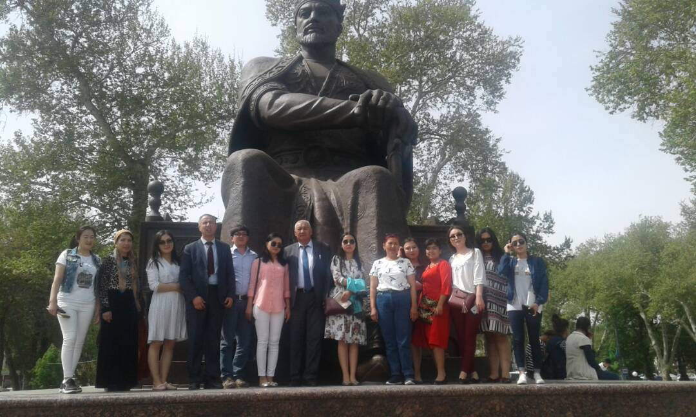

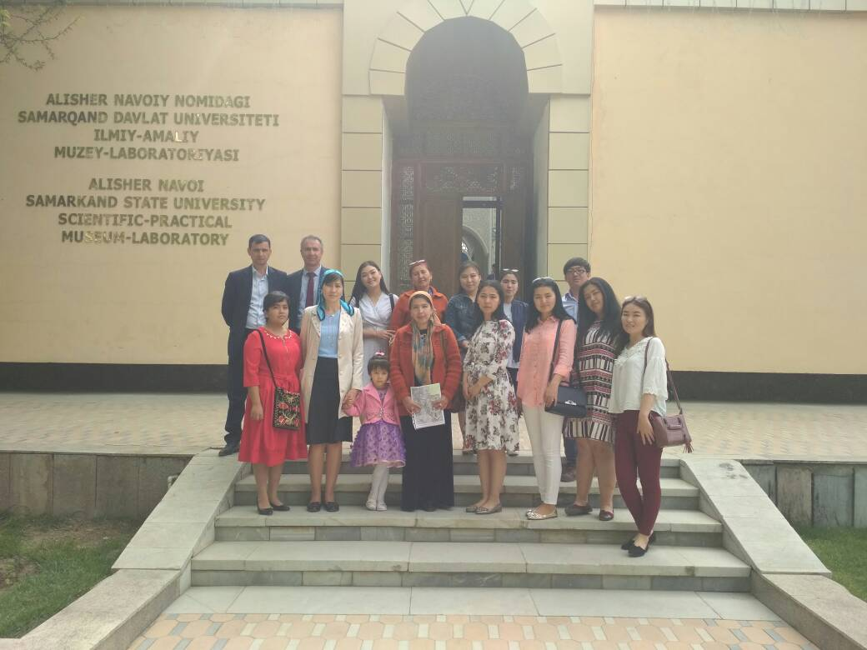

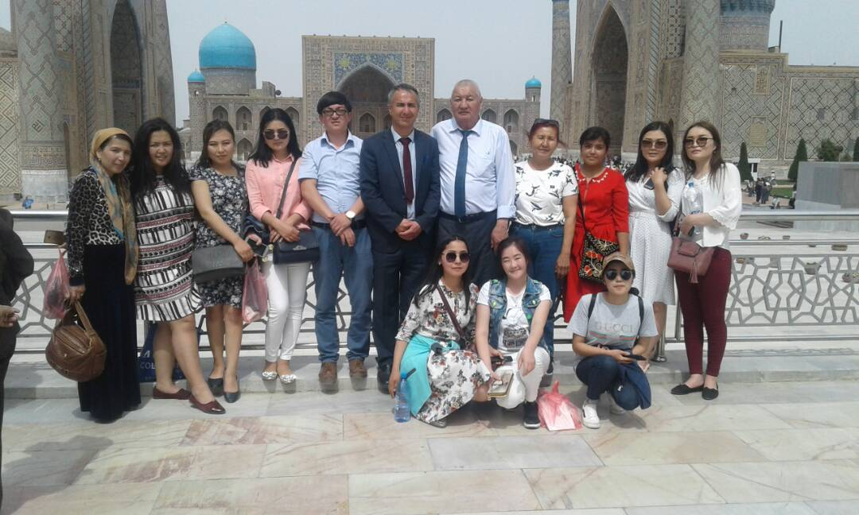

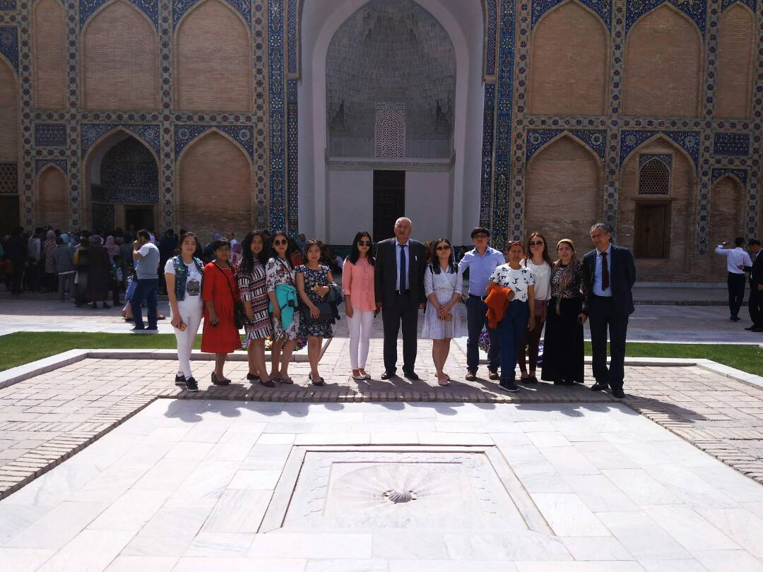

- Билим берүүнү экспорттоо жана импорттоо боюнча иш алып баруу

Факультеттин студенттердин билимин экспорттоо боюнча эл аралык жогорку окуу жайларда окуп, өз ара билим тажрыйбаларын өркүндөтүп-өнүктүрүү максатында иш жүзүнө ашырылууда жана алар атайын түзүлгөн келишимдер менен ОшМУ кенен кызматташып, эл аралык жогорку окуу жайларга жиберилип окуп келишүүдө.
Чет мамлекеттердин (Өзбекстан, Казахстан, Тажикстан, Россия, Түркия, Кытай, Чехия, Венгрия ж.б.) университеттери менен илимий алакаларды түзүүгө жетишүү максатка ылайык болуп, Өзбекстандын Андижан шаарында 2018-жылы 17-майда «Жизнь и деятельность выдающегося государственного деятеля и полководца Кокандского ханства Алимкула Амир-и-Лашкара(1831-1865 гг.)» деген темада Андижан мамлекеттик университетинде эл аралык конференцияга баруу пландалууда. Ал эми 2018-жылдын 18-майында Ош мамлекеттик университеттин базасында Анжыян көтөрүлүшүнүн 120 жылдыгына арналган “Анжыян көтөрүлүшү: Орус отор саясатына каршы азаттык кыймылдардын башталышы жана анын проблемалары” аттуу эл аралык илимий-тажрыйбалык жыйын өтөт.
Чет мамлекеттерден келип окуган студенттер: Россия Федерациясынын жарандары Усуббаев Хусниддин Акбарович, Эргашев Шухрат Авасович 1-курска кабыл алынган. Тажикстан Республикасынын жараны Айтиманбекова Жылдыз Турдуманбетовна китепкана таануу адистигине кирген, бирок тайпа түзүлбөй калгандыгына байланыштуу окубайт.
Мевлана эл аралык программасына тарых факультетинин студенттеринен: Колпакова А., Суйутбеков Б., Суюнбаева М., Маматалиева Ж. сыяктуу студенттер катышууда жана учурда жооп күтүшүүдө.
Ички жана тышкы мобилдүүлүктү ишке ашыруу жана академиялык мобилдүүлүк (бакалавриат, магистратура, аспирантура, докторантура, Phd ж.б.) боюнча маалымат.

- Чет элдик уюмдардан, фонддордон жана башка каржылануучу илимий-практикалык долбоорлордон университетке түздөн-түз келүүчү инвестициялар

Учурда Чехия мамлекетинин Батыш Чех университети менен академиялык мобилдүүлүктүн алкагында иш жүргүзүлүүдө. Ошондой эле, Өзбекстан Республикасынын Андижан мамлекеттик университети менен алака түзүлүүдө.

- Көп тилдүү билим берүү принциптерин ишке ашыруу

Көп тилдүү билим берүү принциптерин ишке ашыруу боюнча тарых факультетинин окутуучулар жамааты үчүн ОшМУнун демилгеси менен уюштурулган ар бир окуу-жылынын кышкы каникул мезгилинде уюштурулуп, өткөрүлгөн курстарга жана семинарларга катышып, окутуучулар көп тил билүү приницбин иш жүзүнө ашырууда кыргыз, орус жана чет тилдер курсунан өтүп, сертификатарга ээ болууда.
Андан сырткары, студенттер окуу жайдан сырткары, курстардан көп тил билүү принцибин иш жүзүнө ашыруу менен алек. Алар ар кандай чет тилдерди окуп үйрөнүп, сертификат алышууда жана академиялык мобилдүүлүктү иш жүзүнө ашырууга далалаттанышууда.

